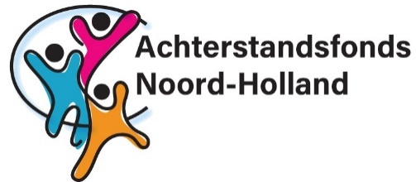
Registratie vaste producten 2023
Met dit formulier registreer je jouw praktijk voor het gebruik van de vaste producten van het ASF NH (volgens de beschreven voorwaarden). Hieronder vallen:
- Uurconsult
- Multidisciplinair overleg
- Training
- Tolkentelefoon
Geef hieronder aan welk product je gaat gebruiken. Je kunt deze registratie later in het jaar wijzigen door een mail te sturen naar het ASF NH. Je kunt dan bijvoorbeeld aangeven dat je naast de tolkentelefoon ook gebruik gaat maken van de mogelijkheden voor training.
Mail naar achterstandsfonds@zonh.nl
Naam huisartsenpraktijk
Naam en functie contactpersoon
Mailadres contactpersoon
Telefoonnummer contactpersoon
Rekeningnummer huisartsenpraktijk
Wil je de nieuwsbrief van het ASF NH ontvangen? | ☐ Ja, op bovenstaand mailadres.  ☐ Ja, op mailadres: …  ☐ Ik ontvang deze al.  ☐ Nee.
Datum
Wij gaan gebruik maken van: | ☐ Uurconsulten  ☐ Multidisciplinair overleg  ☐ Training  ☐ Tolkentelefoon

Let op: voor vergoeding voor trainingen moet het aanvraagformulier training ook ingediend worden wanneer de inhoud van de training bekend is.
Het ASF NH zal binnen 2 weken reageren met een bevestiging van de registratie. Daarbij wordt ook aangeven waar jouw praktijk voor in aanmerking komt op basis van het sterrenprincipe.

